Pozdravljeni, no pa smo že pri predzadnjem poglavju. Danes začnemo z dušikovimi organskimi spojinami. Najprej z AMINOKISLINAMI.
Upam, da gre… če imate pa vprašanja mi mirne duše pišite…
Lp Simona

AMINOKISLINE

Danes bomo spoznavali aminokisline. Sodijo med dušikove organske spojine. Najprej si preberite o aminokislinah v spletnem učbeniku ali v tiskanem učbeniku na strani 98,99.
https://eucbeniki.sio.si/kemija9/1106/index.html
Rešite naloge v DZ, STRAN:118,119

Zapis v zvezke:
AMINOKISLINE

- Aminokisline so dušikove organske spojine, kar pomeni, da vsebujejo naslednje elemente: H,C,N,O.
- SPLOŠNA FORMULA:

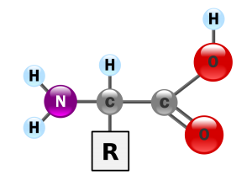
AMINOKISLINA je v kemiji na splošno vsaka molekula, ki vsebuje tako bazično amino (–NH₂) kot kislo karboksilno (–COOH) funkcionalno skupino. V biokemiji se ta krajši in splošnejši termin pogosto uporablja za α-aminokisline – aminokisline, pri katerih sta amino in karboksilna skupina vezani na isti ogljikov atom.
- Pri sobnih pogojih so v trdnem agregatnem stanju, njihova tališča pa so relativno visoka.
- Aminokisline lahko reagirajo kot kisline ali kot baze, zato pravimo, da so AMFOTERNE.
Do reakcije med aminsko in karboksilno skupino lahko pride tudi v eni sami molekuli – karboksilna skupina odda proton aminski skupini iste aminokisline. Tako nastanejo ioni dvojčki.
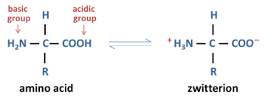

- Poznamo kisle, bazične in nevtralne aminokisline, odvisno koliko katerih funkcionalnih skupin vsebujejo.( Aminokisline, ki imajo v molekuli enako število bazičnih (aminskih) in kislih (karboksilnih) skupin, reagirajo v vodni raztopini nevtralno. Poleg nevtralnih aminokislin poznamo tudi kisle in bazične. Kisle aminokisline imajo v molekuli več karboksilnih kot aminskih skupin, če pa je v molekuli aminokisline vezanih več aminskih kot karboksilnih skupin, je aminokislina bazična. )

- Esencialne aminokisline:
to so tiste aminokisline, ki so za organizem nepogrešljive in jih organizem ne more sam sintetizirati. To ne pomeni, da so za organizem pomembnejše kot druge aminokisline, vendar jih moramo nujno vnašati v organizem s hrano.
- V naravi najdemo več kot 1000 AK, za človeka pa je pomembnih 20.
- AK so gradniki beljakovin

